МИНОБРНАУКИ РОССИИ
Санкт-Петербургский государственный
электротехнический университет
«ЛЭТИ» им. В.И. Ульянова (Ленина)
Кафедра СП

отчет
о социологическом исследовании на тему:
«Послешкольное образование: осознанность или традиция»

Студентка гр. 1304 |  | Чернякова В.А.
Студентка гр. 1304 |  | Ярусова Т.В.
Студент гр. 1304 |  | Байков Е.С.
Преподаватель |  | Курапова А.С.

Санкт-Петербург
2024

методологический и методический раздел.

Проблема исследования.
Образование считается ключевым фактором успешной карьеры и личностного развития, поэтому большинство родителей и общества в целом поощряют детей продолжать обучение после школы дальше. Современный мир становится все сложнее и конкурентоспособнее, и для достижения успеха все чаще требуется высшее образование. Таким образом, общественные стереотипы и потребности рынка труда также влияют на то, что продолжение обучения становится обычной практикой. Тем не менее, важно помнить, что каждый человек имеет право на свой собственный выбор и решение о продолжении обучения должно быть осознанным и соответствовать личным целям и мотивам.
Необходимо определить, является ли решение о продолжении обучения после школы осознанным выбором каждого индивида или преимущественно обусловлено общественными стереотипами и традициями, передаваемыми из поколения в поколение. Исследование направлено на выявление факторов, влияющих на принятие решения о поступлении в высшее учебное заведение после окончания школы, и на оценку степени осознанности этого выбора среди молодежи.

Цель исследования.
Изучить влияние социальных, духовных, экономических и политических факторов на продолжение обучения после школы.

Задачи исследования.
1. Выявить социальные факторы, оказывающие наибольшее влияние на выбор образовательного пути после школы.
2. Изучить, какие духовные убеждения и ценности молодых людей влияют на их решение о продолжении образования.
3. Определить экономические аспекты, влияющие на выбор: продолжать учиться или же нет.
4. Проанализировать политические факторы, которые могут повлиять на решение выпускников о дальнейшем обучении.
5. Сравнить влияние каждого из этих факторов на выбор пути после школы и выявить их взаимосвязь.

Объект исследования.
Школьники 9-11 классов.

Предмет исследования.
Мотивация, ожидания и цели школьников от получения послешкольного обучения. Социокультурные факторы и современные тренды на обучение после окончания школы.

Гипотеза исследования.
В рамках данного исследования предполагается, что принятие решения о продолжении образования после школы является в большей степени традицией, чем осознанным и взвешенным решением. Не каждый выпускник школы является до конца сформированной личностью, которая готова взять ответственность за собственный выбор, поэтому большинство продолжает обучение по наставлению родителей и общества, что является сформированной традицией. И лишь единицы понимают для чего они продолжают или не продолжают дальнейшее получение образование.
Наша группа исследователей сама недавно была школьниками, и перед нами стоял тот же вопрос. На тот момент ни один из нас до конца не осознавал для чего мы делаем выбор в пользу продолжения обучения. Каждый из нас продолжил обучение, потому что от нас этого требовала наша семья и общество. Тем самым наша гипотеза заключается в том, что маленький процент школьников делает осознанный выбор, а основная часть продолжает обучение, потому что это стало традицией и своеобразным жизненным паттерном.

План исследования.

Обоснование выборки.
Все респонденты являются учащимися старших классов. Каждый из них находится в процессе подготовки к Единому Государственному Экзамену. Тем самым можно сделать вывод, что все респонденты приняли решение продолжить обучение после школы. Поэтому именно им был задан вопрос: почему вы решили продолжить обучение, с какой целью, что или кто повлиял на ваше решение и было ли ваше решение осознанным или все же вы приняли такое решение, потому что «так было нужно».

Метод сбора данных.
В ходе данного исследования были задействованы методы интервью и анонимного анкетирования как с развернутыми ответами, так и с выбором, проведенного удаленно.
Качественный анализ предшествовал этапу анкетирования, призванный сформулировать гипотезы и разработать анкету, поэтому он не был стандартизирован. В процессе обработки качественных данных было принято решение в рамках некоторых вопросов анкеты выделить варианты ответа, так как при проведении интервью ответы школьников начинали дублироваться, повторялись мысли.
Вопросы для интервью были следующие.
Как вы считаете, хватит ли вам знаний, которые дает вам школа, чтобы начать карьеру в сфере, которая вам интересна?
Для оценки респондентами своих собственных знаний, полученных в школе, и их уверенность в их достаточности для успешного начала карьеры в выбранной сфере.
Когда вы стали задумываться о том, что надо куда-то поступать после школы?
Чтобы понять, в каком возрасте респонденты начали осознавать необходимость принятия решения о своем дальнейшем образовании после окончания школы.
Почему у вас возникла эта мысль?
Изучение мотивов и факторов, приведшие респондентов к осознанию необходимости поступления в учебное заведение после окончания школы.
А какой вклад внесли родители в ваше решения о поступлении? Школа?
Выявление роли и влияние родителей и школы на принятие решения о дальнейшем образовании респондентов.
Давайте порассуждаем, как может отличаться будущее если получить образование и не получить?
Анализ и сравнение респондентами потенциальных сценариев своего будущего в зависимости от наличия или отсутствия образования после школы.
Перечислите причины, почему вы поступаете после школы?
Получить полный список мотивов и факторов, побуждающих респондентов выбирать дальнейшее образование после окончания школы.
Считаешь ли вы, что поступление после школы — это необходимость?
Изучить мнение респондентов относительно необходимости продолжения образования после школы и их осознание важности этого шага для их будущей карьеры и жизни.
На основе данных вопросов в анкете были добавлены варианты ответа, разделены вопросы на 2 части. Сами вопросы следующие.

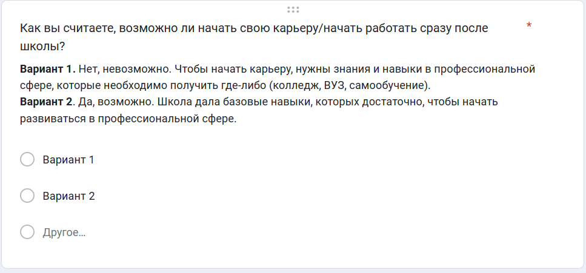
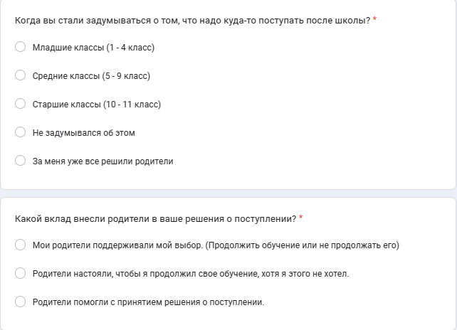
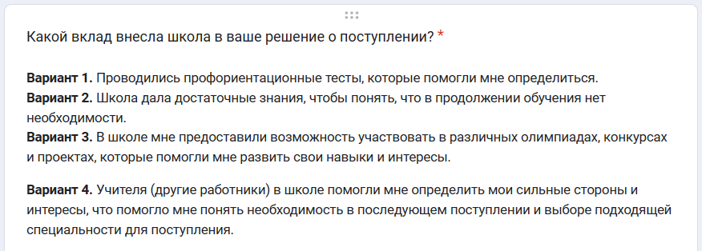
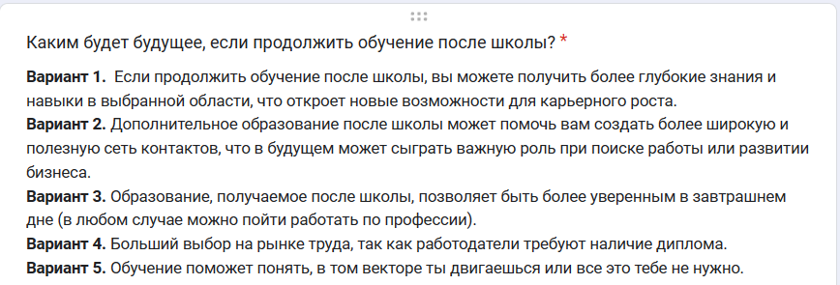

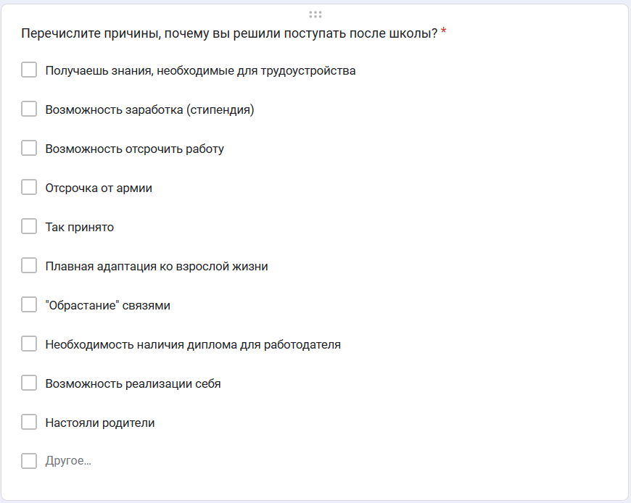
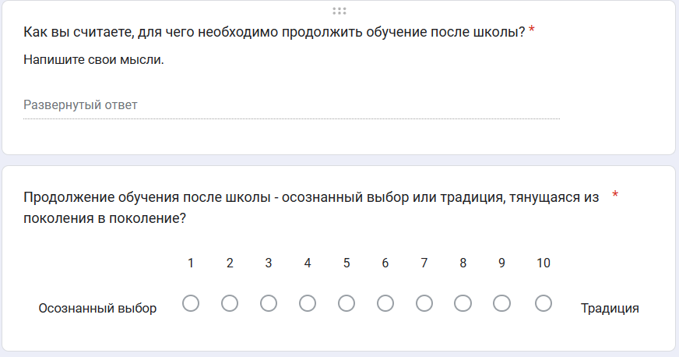
По результатам опроса необходимо составить диаграммы для дальнейшего анализа. Данная анкета позволяет получить численные значения, соотношения мнений, что можно наглядно изобразить в виде диаграмм.

Результаты исследования.
Интервью представлены ниже.
Илья Немов, ученик 11 класса.
Интервьюер: как вы считаете, хватит ли вам знаний, которые дает вам школа, чтобы начать карьеру в сфере, которая вам интересна?
Илья: Я собираюсь развиваться в IT сфере. Считаю, что тех знаний, которые дает мне школа, будет недостаточно, чтобы начать свою карьеру в IT. Школьная программа — это общее образование, но чтобы начать карьеру, я считаю, надо закончить ВУЗ либо как-то заниматься самостоятельно. Учась в школе, я не почувствовал, что тех знаний достаточно, чтобы что-то начать.
Интервьюер: когда вы стали задумываться о том, что надо куда-то поступать после школы?
Илья: В первый раз я задумывался в 9 классе, перед написанием ОГЭ. Потом как-то отложил эту мысль. Задумался снова перед 11 классом. Все-таки как-то ближе к поступлению идет.
Интервьюер: почему у вас возникла эта мысль?
Илья: потому что надо, а иначе никак. Начали родители наводить также, в школе начали подводить к тому, что надо определяться.
Интервьюер: А какой вклад внесли родители в ваше решения о поступлении? Школа?
Илья: Большой вклад внесли родители. Они не просто говорили иди туда, они мне объяснили, где у них знаний больше, чем у меня, что в той отрасли, что в этой, но ты выбирай сам, что больше нравится. А школа как-то не особо повлияла. В школе, конечно, были профориентационные занятия внеклассные, но они особо ничего не дают, так как направлены на более широкий круг, а не на персональный подход.
Интервьюер: давай порассуждаем, как может отличаться будущее если получить образование и не получить?
Илья: когда ты получаешь образование, не важно какое, то есть больше уверенности в том, что ты будешь трудоустроен. Иначе, даже если пойдешь после школы сразу делать бизнес, мало ли что может произойти. Допустим ты без работы, если у тебя есть образование послешкольное, то будет куда проще трудоустроиться по новой и получить более высокооплачиваемую должность, чем без наличия такого образования. В общем, уверенности больше. С образованием меньше неопределенности.
Интервьюер: перечислите причины, почему вы поступаете после школы?
Илья: ВУЗ дает больше знаний, чем школа, чем даже самостоятельное изучение. Потом, пока в ВУЗе учишься, начинается “тест” взрослой жизни. Пока устроишься, пока привыкнешь, ты как раз пока учишься в ВУЗе. Также будет в случае поступления на бюджет стипендия - некий доход. Больше времени приспособиться, чем если сразу пойти на работу. Это как разгоночный трамплин для будущей взрослой жизни.
Интервьюер: считаешь ли ты, что поступление после школы — это необходимость?
Илья: для кого как, но я считаю да. Это гарант более ясного будущего, что будет профессия, будет заработок. Даже если не собираешься работать по профессии, чтобы что-то свое открыть свое: бизнес, малый бизнес - тоже нужно образование.
Илья утверждает, что школьная программа недостаточна для начала карьеры в IT и считает необходимым продолжить обучение в ВУЗе или самостоятельно. Он начал задумываться о поступлении после 9 класса, принимая это решение в 11 классе под влиянием родителей и школы. Родители сыграли значительную роль, предоставив информацию для выбора, в то время как школа оказала незначительное влияние из-за общности программы. Илья считает, что образование после школы придает уверенности и обеспечивает лучшие возможности для трудоустройства и карьерного роста. Он рассматривает поступление в ВУЗ как необходимость для получения дополнительных знаний, опыта и подготовки к взрослой жизни.
Кирилл Кузнецов, ученик 11 класса.
Интервьюер: как вы считаете хватит ли вам знаний, чтобы начать карьеру?
Кирилл: думаю, что нет. Я считаю, что школа дает исключительно теоретические знания, которые мало применимы на практике, кроме как для поступления.
Интервьюер: когда вы начали задумываться, что нужно куда-то поступать после школы и почему вы решили поступать?
Кирилл: В девятом классе начал задумываться, что через 2 года школа закончится и что будет дальше – хороший вопрос. Почему? Потому что я военнообязанный.
Интервьюер: Какой вклад внесли родители в ваше решение, а какой школа, если она внесла, конечно?
Кирилл: Решающий вклад внес репетитор по физике. Родители же настаивали на поступлении в другой город, но согласились в итоге с моим выбором. Школа тоже помогала, отчасти.
Интервьюер: как вы думаете, как может отличаться будущее если получить образование и если его не получать?
Кирилл: Варианта как минимум четыре: поступил и стал успешным, поступил и провалился, не поступил и стал успешным, ну и не поступил, и стал не успешным. Высшее образование, как социальный лифт, по-моему, дает тебе чуть больше опций во взрослой жизни для того, чтобы устроить ее. Прежде всего это для того, чтобы понять в том векторе ты двигаешься или все это тебе не нужно.
Интервьюер: почему вы решили поступить после школы? Допустим, почему не взять пропуск года, если мы не берем в расчет военнообязанность?
Кирилл: прежде всего, получение высшего образования после 11 классов – это один из традиционно-избираемых школьниками вариантов. Во-вторых, специфика университета, потому что заинтересовала специальность и много возможностей реализации себя, во время обучения в университете не только в профессиональном поле, но и в хобби, и в новых связях.
Интервьюер: считаете ли вы что нужно продолжать обучение после школы?
Кирилл: Хороший вопрос… Обучение должно продолжаться в течение всей жизни, другой вопрос обучение чему конкретно? Университетская программа очень разная везде и нельзя с абсолютной уверенностью сказать где хуже где лучше. Обучаться надо, но вот как он это будет делать уже вопрос к нему.
Интервьюер: как вы считаете, послешкольное образование — это осознанность или традиция?
Кирилл: если говорим о любом, то традиция. Если говорим, о топовых вузах, курсах и т.д. это уже больше осознанный выбор. Поскольку, это опции, которые доступны не всем и даже все кому они доступны не всегда ими пользуются.
В интервью Кирилл высказывает мнение о том, что школьная программа предоставляет только теоретические знания, недостаточные для начала карьеры. Его решение поступить в университет связано с осознанием необходимости будущего и собственной военнообязанности. Родители и репетитор по физике внесли существенный вклад в его выбор. Он считает, что образование открывает больше возможностей для успешной карьеры и самореализации. Поступление в университет воспринимается как традиция, но выбор конкретной программы обучения уже осознанный. Размышления Кирилла указывают на важность образования для личностного развития и профессионального успеха, при этом подчеркивая важность осознанного выбора в пользу конкретной образовательной программы.
Анжелика Басангова, ученица 11 класса
Интервьюер: как вы считаете, хватит ли вам знаний, которые дает вам школа, чтобы начать карьеру в сфере, которая вам интересна?
Анжелика: нет, слишком мало знаний, чтобы начать карьеру. Школа дает знания, неприменимые в профессиональной деятельности.
Интервьюер: когда вы стали задумываться о том, что надо куда-то поступать после школы? Почему у вас возникла эта мысль?
Анжелика: В 10 классе. Но на самом деле, находясь в 11 классе я не сильно задумываюсь о будущей профессии. Не хочется взрослеть.
Интервьюер: Какой вклад внесли родители в ваше решения о поступлении? Школа?
Анжелика: в большей степени вклад в мое решение внесли родители. Говорили, что нужно высшее образование. Школа не внесла ни в какой вклад. Я хотела уйти после 9 класса, но родители настояли на том, чтобы я доучилась.
Интервьюер: давай подумаем, как может отличаться будущее если получить образование и не получить?
Анжелика: Родители говорят, получи “корочку”, а потом работай кем хочешь, но диплом получи.
Интервьюер: перечислите причины, по которым вы поступаете после школы?
Анжелика: Я не знаю. А разве есть люди, которые потом не поступают?
Интервьюер: для чего нужно обучение в ВУЗе?
Анжелика: более углубленные знания. Студенческая жизнь - неотъемлемая часть жизни. Не знаю на самом деле.
Интервьюер: Поступление в ВУЗ - осознанность или традиция?
Анжелика: Традиция.
Из интервью видно, что Анжелика считает, что школа предоставляет недостаточно знаний для начала карьеры. Она начала задумываться о поступлении в 10 классе, но находясь в 11 классе, она не особо интересуется будущей профессией из-за желания не взрослеть. Родители оказали значительное влияние на её решение поступить в ВУЗ, в то время как школа не оказала почти никакого влияния. Она рассматривает поступление в ВУЗ как традицию, но не совсем понимает цели обучения в нем, хотя видит его как источник более глубоких знаний и неотъемлемую часть студенческой жизни. В целом, Анжелика воспринимает образование после школы скорее как обязательный этап, чем осознанный выбор.
Теперь рассмотрим анкетирование.
Анкету заполнили 100 человек: 30 9-классников, 27 10-класснкиов, 43 11-классников.
Отвечая на вопрос, возможна ли карьера после школы, большинство (49%) выбрали второй вариант ответа, что «Да, возможно. Школа дала базовые навыки, которых достаточно, чтобы начать развиваться в профессиональной сфере». 40 же процентов отвечающих уверены, что «Нет, невозможно. Чтобы начать карьеру, нужны знания и навыки в профессиональной сфере, которые необходимо получить где-либо (колледж, ВУЗ, самообучение)». Остальные же 11% написали свой варианты ответа, которые все примерно содержат мысли о том, что все зависит от сферы, где человек хочет строить карьеру, а также занимался ли ученик дополнительно во время школы.
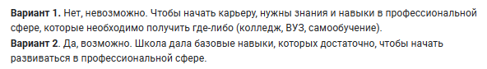
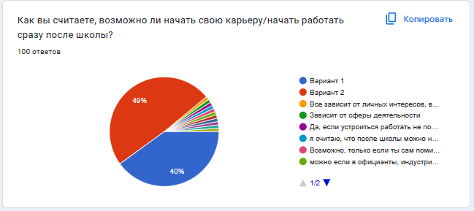
Вопрос «Когда вы стали задумываться о том, что надо куда-то поступать после школы?» собрал следующую статистику:
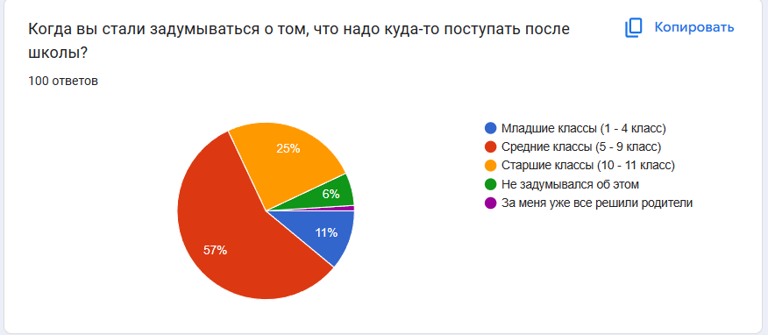
На вопрос «Когда вы стали задумываться о том, что надо куда-то поступать после школы?» отвечали так:
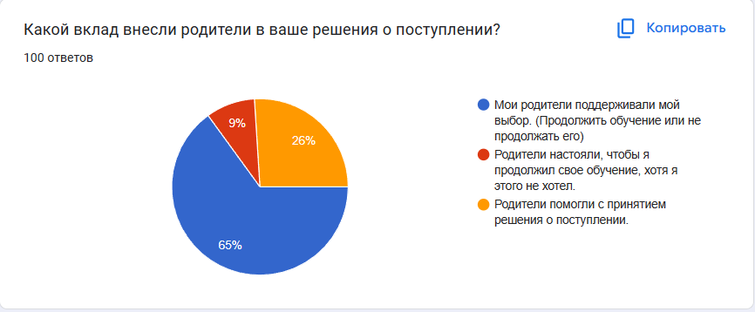
«Какой вклад внесла школа в ваше решение о поступлении?». Отвечая на этот вопрос часть опрашиваемых выбирала из предложенных вариантов ответа. Но так как варианты ответа были только о положительном вкладе школы в выбор, то в варианте другое учашиеся указывали, что школа никак не помогла.
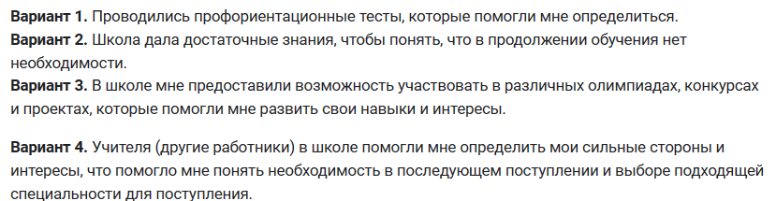
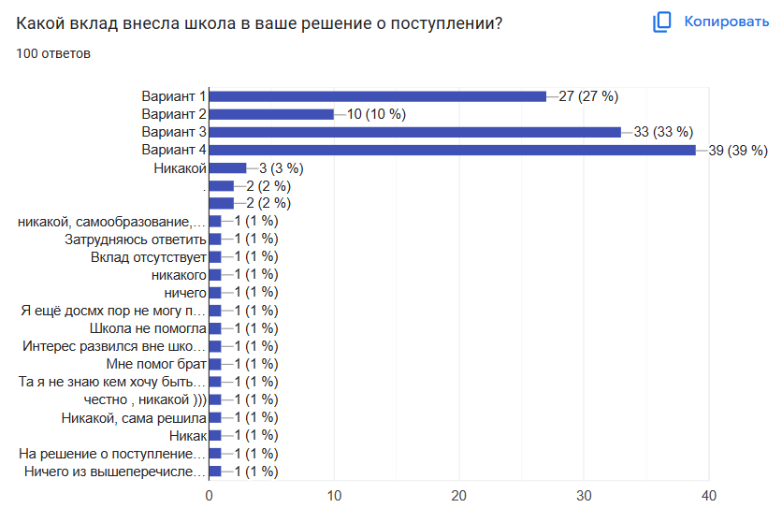
Вопрос «Каким будет будущее, если продолжить обучение после школы?» собрал следующую статистику. Других ответов, не выбирая из предложенных, не было почти представлено.
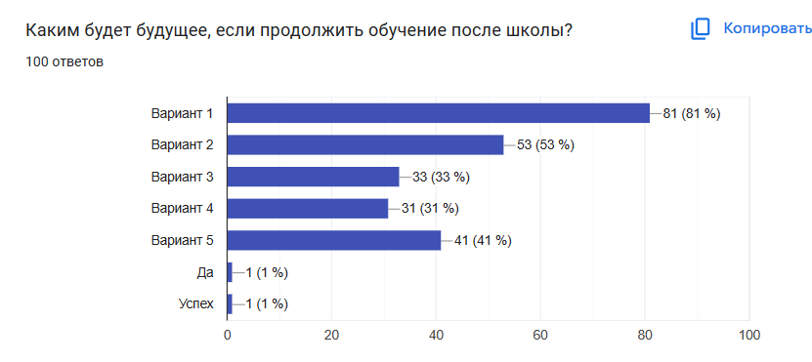
Ответы на вопрос с развернутым ответом «Каким будет будущее, если НЕ продолжить обучение после школы?» можно объединить примерно в следующие варианты, которые давали учащиеся: сразу начало поиска работы, возможность начать саморазвиваться, армия. В общем впечатление о таком будущем школьники описывали по разному, кто-то писал, что оно будет бесперспектинвым и депрессивным, кто-то писал, что все будет хорошо, другие же придерживаются мнения, что все зависит сугубо от человека.
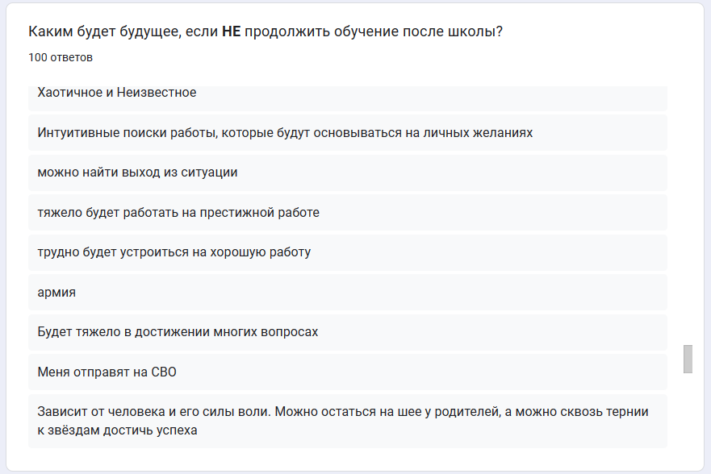
«Перечислите причины, почему вы решили поступать после школы?» школьники выбирали варианты из предложенных, не дописывая своих.
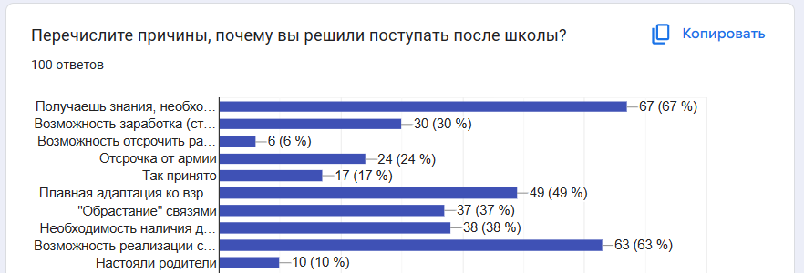
Отвечая на развернутый вопрос «Как вы считаете, для чего необходимо продолжить обучение после школы?» учащиеся либо дублировали варианты из предыдущего вопроса, либо конкретизировали эти же варианты, раскрывая их суть.
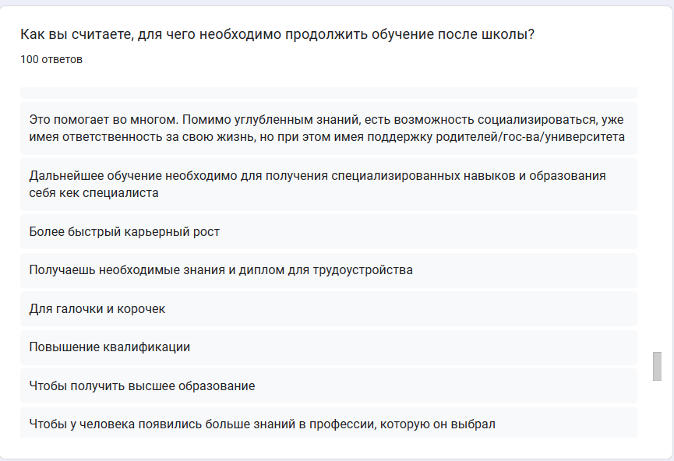
Чтобы понять, как считает нынешнее поколение учащихся 9-11 классов что представляет из себя послешкольное образование: осознанный выбор или традиция, им была представлена шкала. Результат следующий.
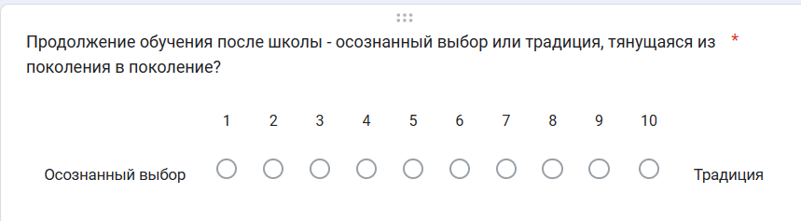
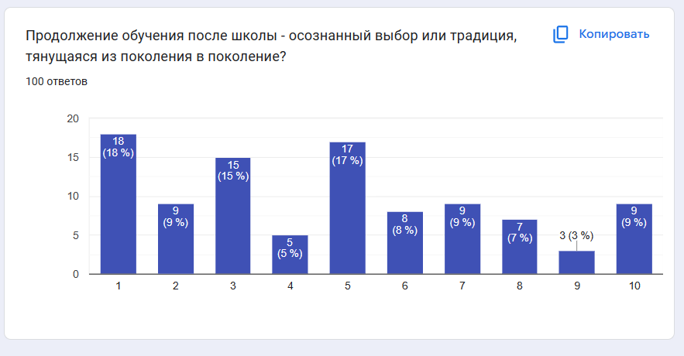

Выводы исследования.
У школьников можно выделить разнообразные точки зрения относительно возможности начать карьеру или работу сразу после окончания школы. Подавляющее большинство участников (49%) считают, что это возможно, опираясь на базовые навыки, полученные в школе. Однако 41% опрошенных считают, что для успешного старта в профессиональной сфере необходимы специализированные знания и навыки, которые можно приобрести в колледже, университете или через самообучение. Остальные участники выделили важность личных интересов, выбранной профессии и дополнительного образования вне школы для определения возможности начала карьеры после школы. Таким образом, данный вопрос демонстрирует разнообразие мнений и подходов к данному вопросу.
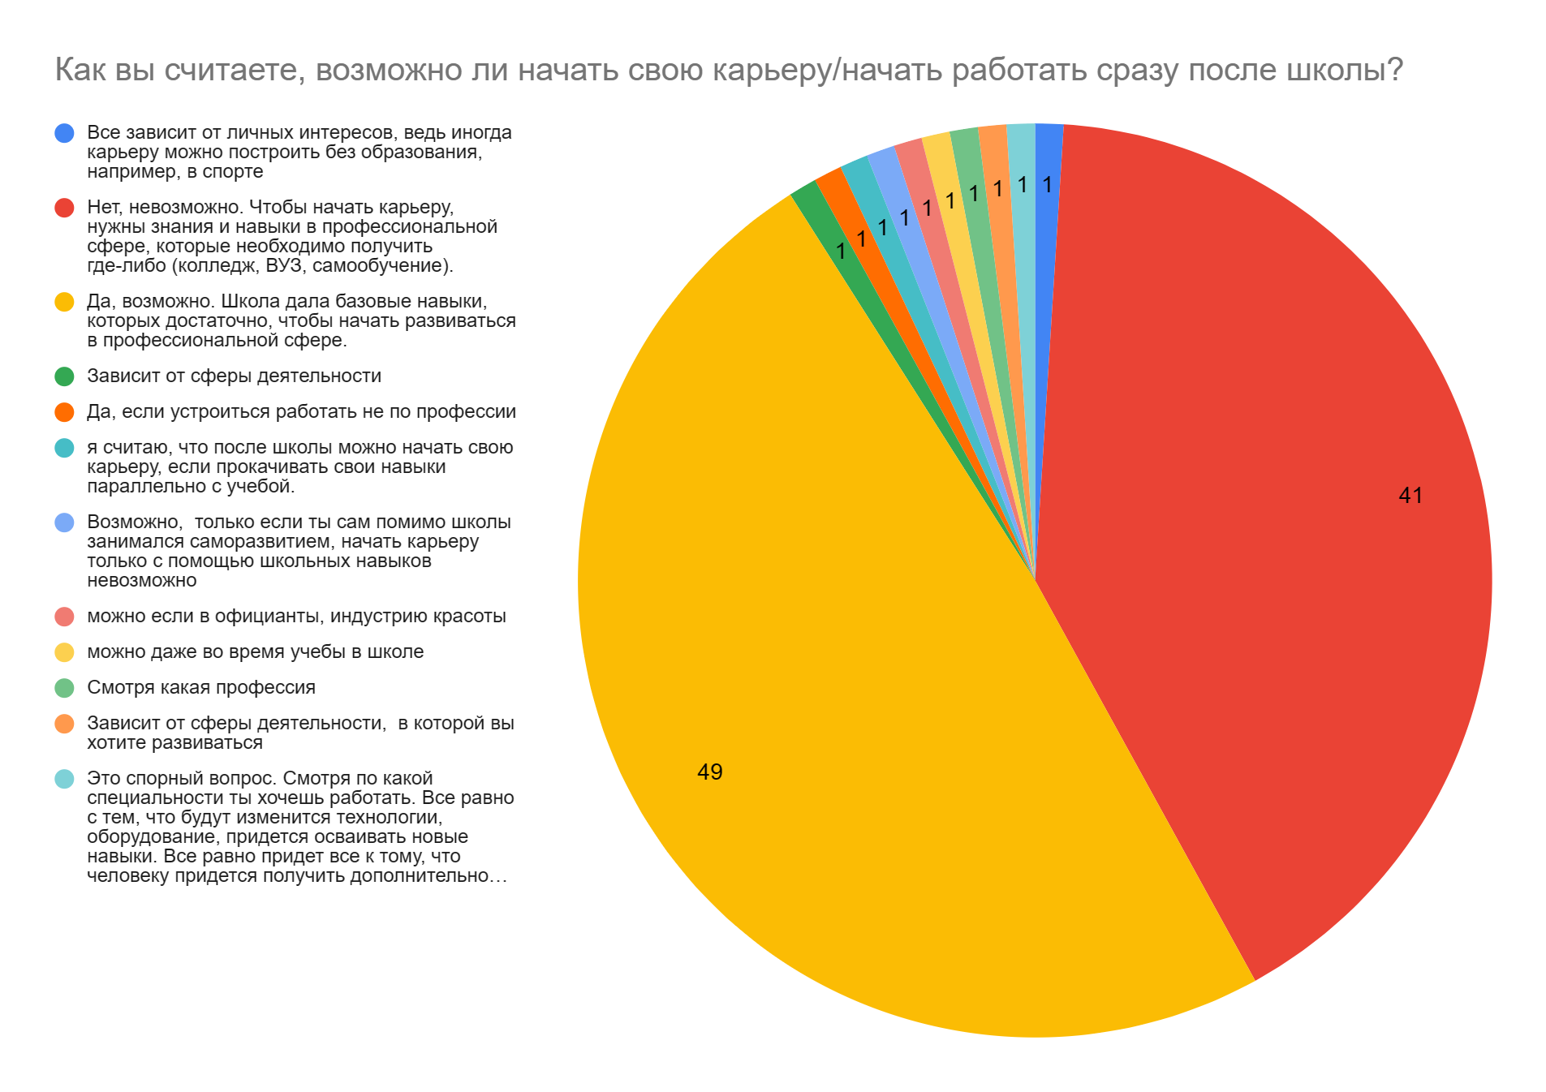
Можно сделать вывод о различных временных точках, когда люди начинают задумываться о своем образовательном будущем после школы. Большинство опрошенных начали рассматривать свой выбор в средних или старших классах, что свидетельствует о наличии осознания этого важного вопроса на ранних этапах учебы. Тем не менее, некоторые начали задумываться уже в начальной школе, в то время как другие принимали решение под влиянием семьи или родителей. Этот разнообразный подход к определению будущего образования подчеркивает важность индивидуальных путей и временных рамок для каждого человека.
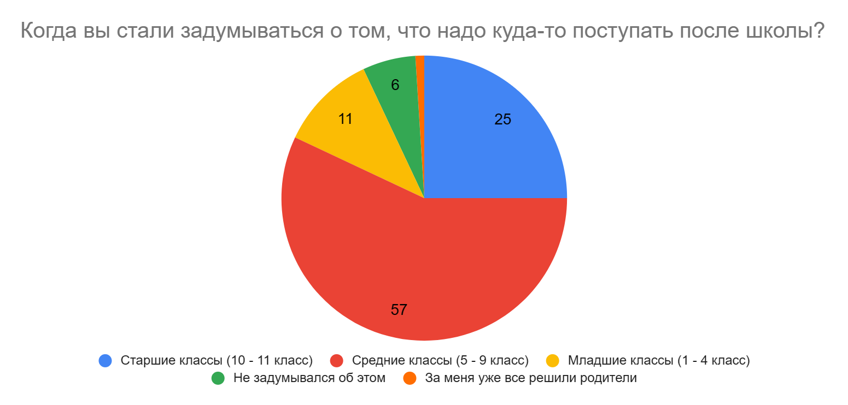
Из проведенного анкетирования становится ясно, что значительная часть респондентов отмечает положительное влияние родителей на их решение о продолжении образования после школы. Многие отмечают, что их родители поддерживали их выбор, оставив решение о продолжении обучения полностью за ними. Тем не менее, есть и те, кто, несмотря на собственные сомнения, был склонен к завершению обучения под влиянием решительности родителей. Кроме того, заметна группа респондентов, которые ощущали поддержку и помощь со стороны своих родителей в процессе принятия решения о поступлении. Эти результаты свидетельствуют о значительном влиянии семейного окружения на образовательные выборы и подчеркивают роль родителей в формировании путей развития своих детей.
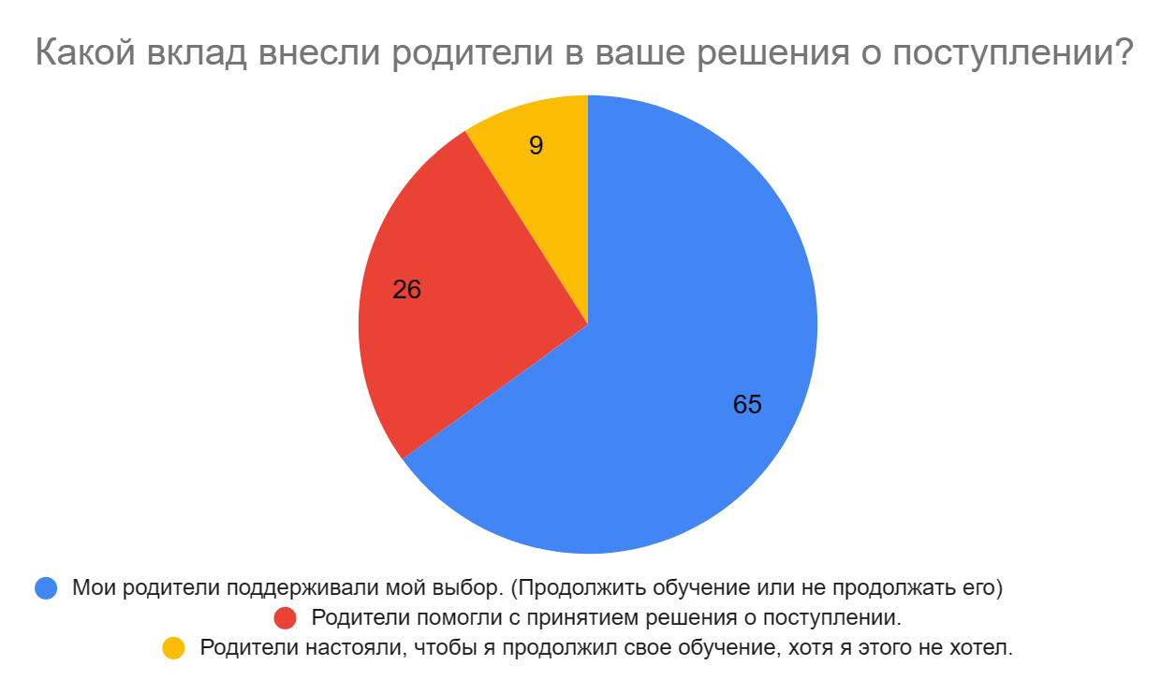
Из представленных данных видно, что школа оказала разнообразное влияние на решение учеников о продолжении образования после окончания. Профориентационные тесты, проводимые в школе, сыграли важную роль в помощи ученикам в определении своих интересов и способностей. Некоторые ученики утверждают, что полученные в школе знания были достаточными для понимания того, что дальнейшее обучение не требуется. Однако для других школьных мероприятий, таких как олимпиады и конкурсы, были полезными для развития навыков и интересов, что повлияло на их желание продолжить образование. Кроме того, значительное количество учеников отмечают роль учителей и других работников школы, которые помогли им определить свои сильные стороны и интересы, что стало ключевым фактором при принятии решения о поступлении. Однако некоторые респонденты утверждают, что школа не оказала никакого влияния на их образовательные решения. Некоторые респонденты отмечают, что школа не оказала никакого влияния на их образовательные решения, возможно, это связано с ограниченными возможностями школьной системы в проведении профориентационной работы или в недостаточной индивидуализации подхода к каждому ученику.
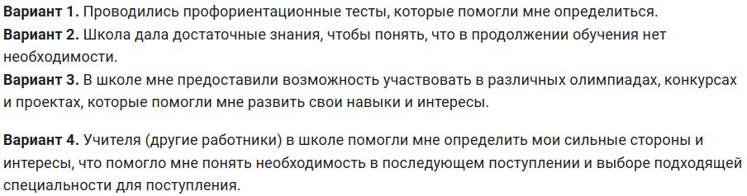
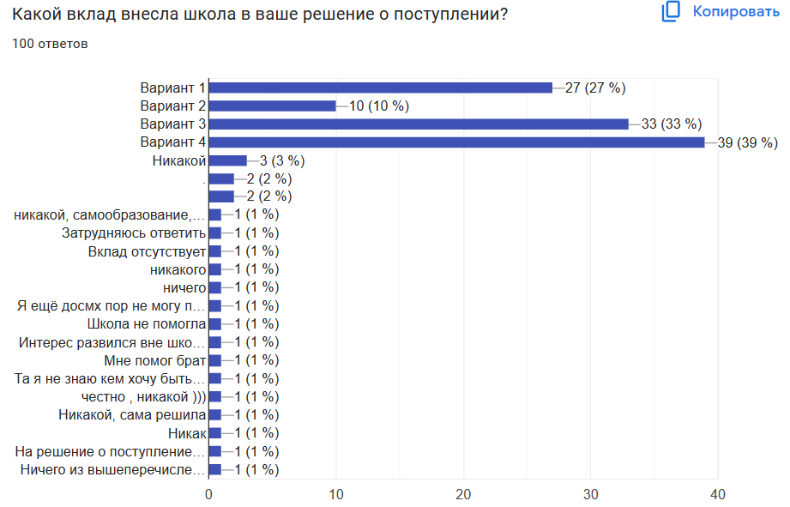
Продолжение образования после школы может оказать существенное влияние на будущее, согласно результатам анкетирования. Более глубокие знания и навыки в выбранной области открывают новые перспективы для карьерного роста, что поддерживают большая часть респондентов. Дополнительное образование также помогает создать расширенную и полезную сеть контактов, что может сыграть ключевую роль в будущем поиске работы или развитии бизнеса, это отметили больше половины опрошенных. Часть считают, что полученное образование после школы придает уверенности в завтрашнем дне и облегчает процесс трудоустройства. Более того, наличие диплома после продолжения обучения увеличивает выбор вакансий на рынке труда, что отмечают треть респондентов. И наконец, для чуть меньше половины опрошенных обучение после школы служит путеводной нитью, помогающей понять свое профессиональное направление и потребности. Таким образом, результаты подчеркивают важность продолжения образования после школы для личного и профессионального развития.
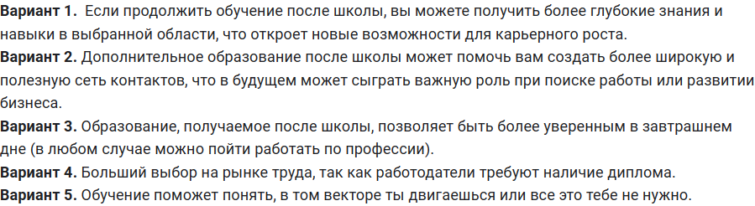
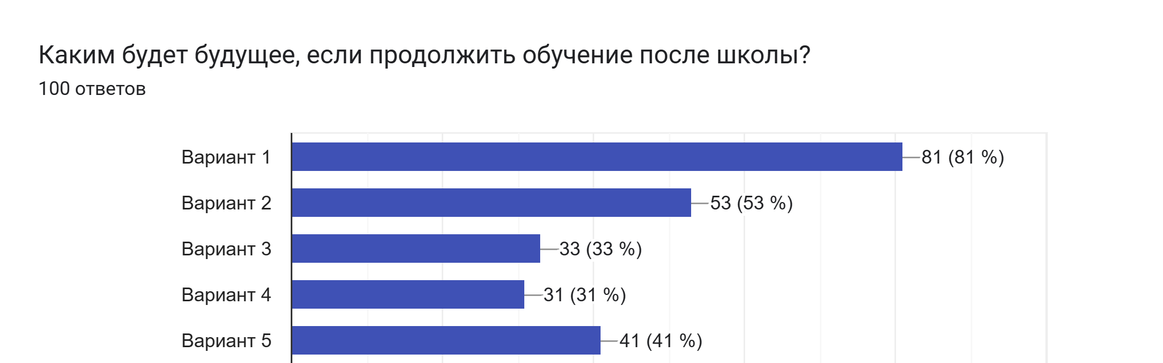
Ответы на вопрос о том, каким будет будущее, если не продолжить обучение после школы, разнообразны. Некоторые респонденты считают, что такой выбор может привести к печальному и бесперспективному результату. Другие видят вариантом будущего работу, однако это мнение не распространено среди всех опрошенных. Отмечается, что перспективы зависят от индивидуальных характеристик каждого человека, а также от его стремлений и усилий. Некоторые упоминают возможность устроиться на завод или выбрать самообразование. Есть также ответы, которые оставляют будущее неопределенным или указывают на возможность бедности, безработицы или службы в армии. Несмотря на это, несколько респондентов полагают, что будущее может быть хорошим, но это мнение не является самым распространенным.
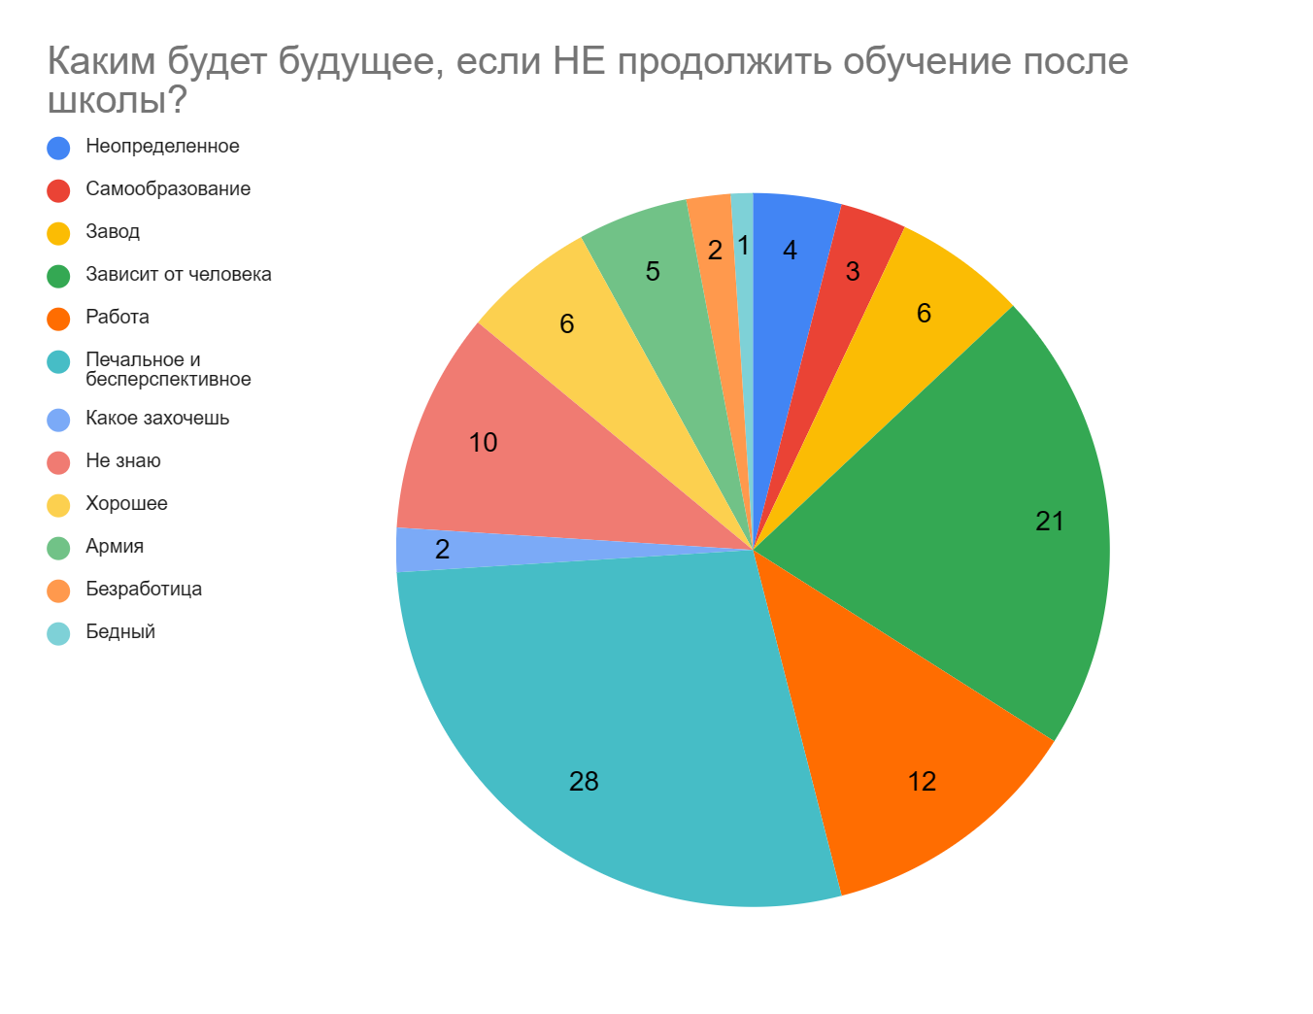
Множество респондентов указали на необходимость получения знаний, которые могут обеспечить трудоустройство после школы, что стало ключевым фактором для принятия решения о поступлении. Для некоторых учеников возможность заработка в виде стипендии оказалась привлекательной, мотивируя их к продолжению образования. Отсрочка начала трудовой деятельности и службы в армии также выделяются как факторы, повлиявшие на решение поступить в учебное заведение. Некоторые указывают на то, что поступление после школы является общепринятой практикой, что также оказало влияние на их решение. Ряд респондентов видел в учебе после школы возможность постепенной адаптации к взрослой жизни и расширения своих социальных связей. Для других стало важным наличие диплома, который требуется работодателями для трудоустройства. Кроме того, многие видели в поступлении возможность реализации собственных потенциальных возможностей и целей. Наконец, несколько респондентов отметили, что решение поступать после школы было принято под влиянием родителей.
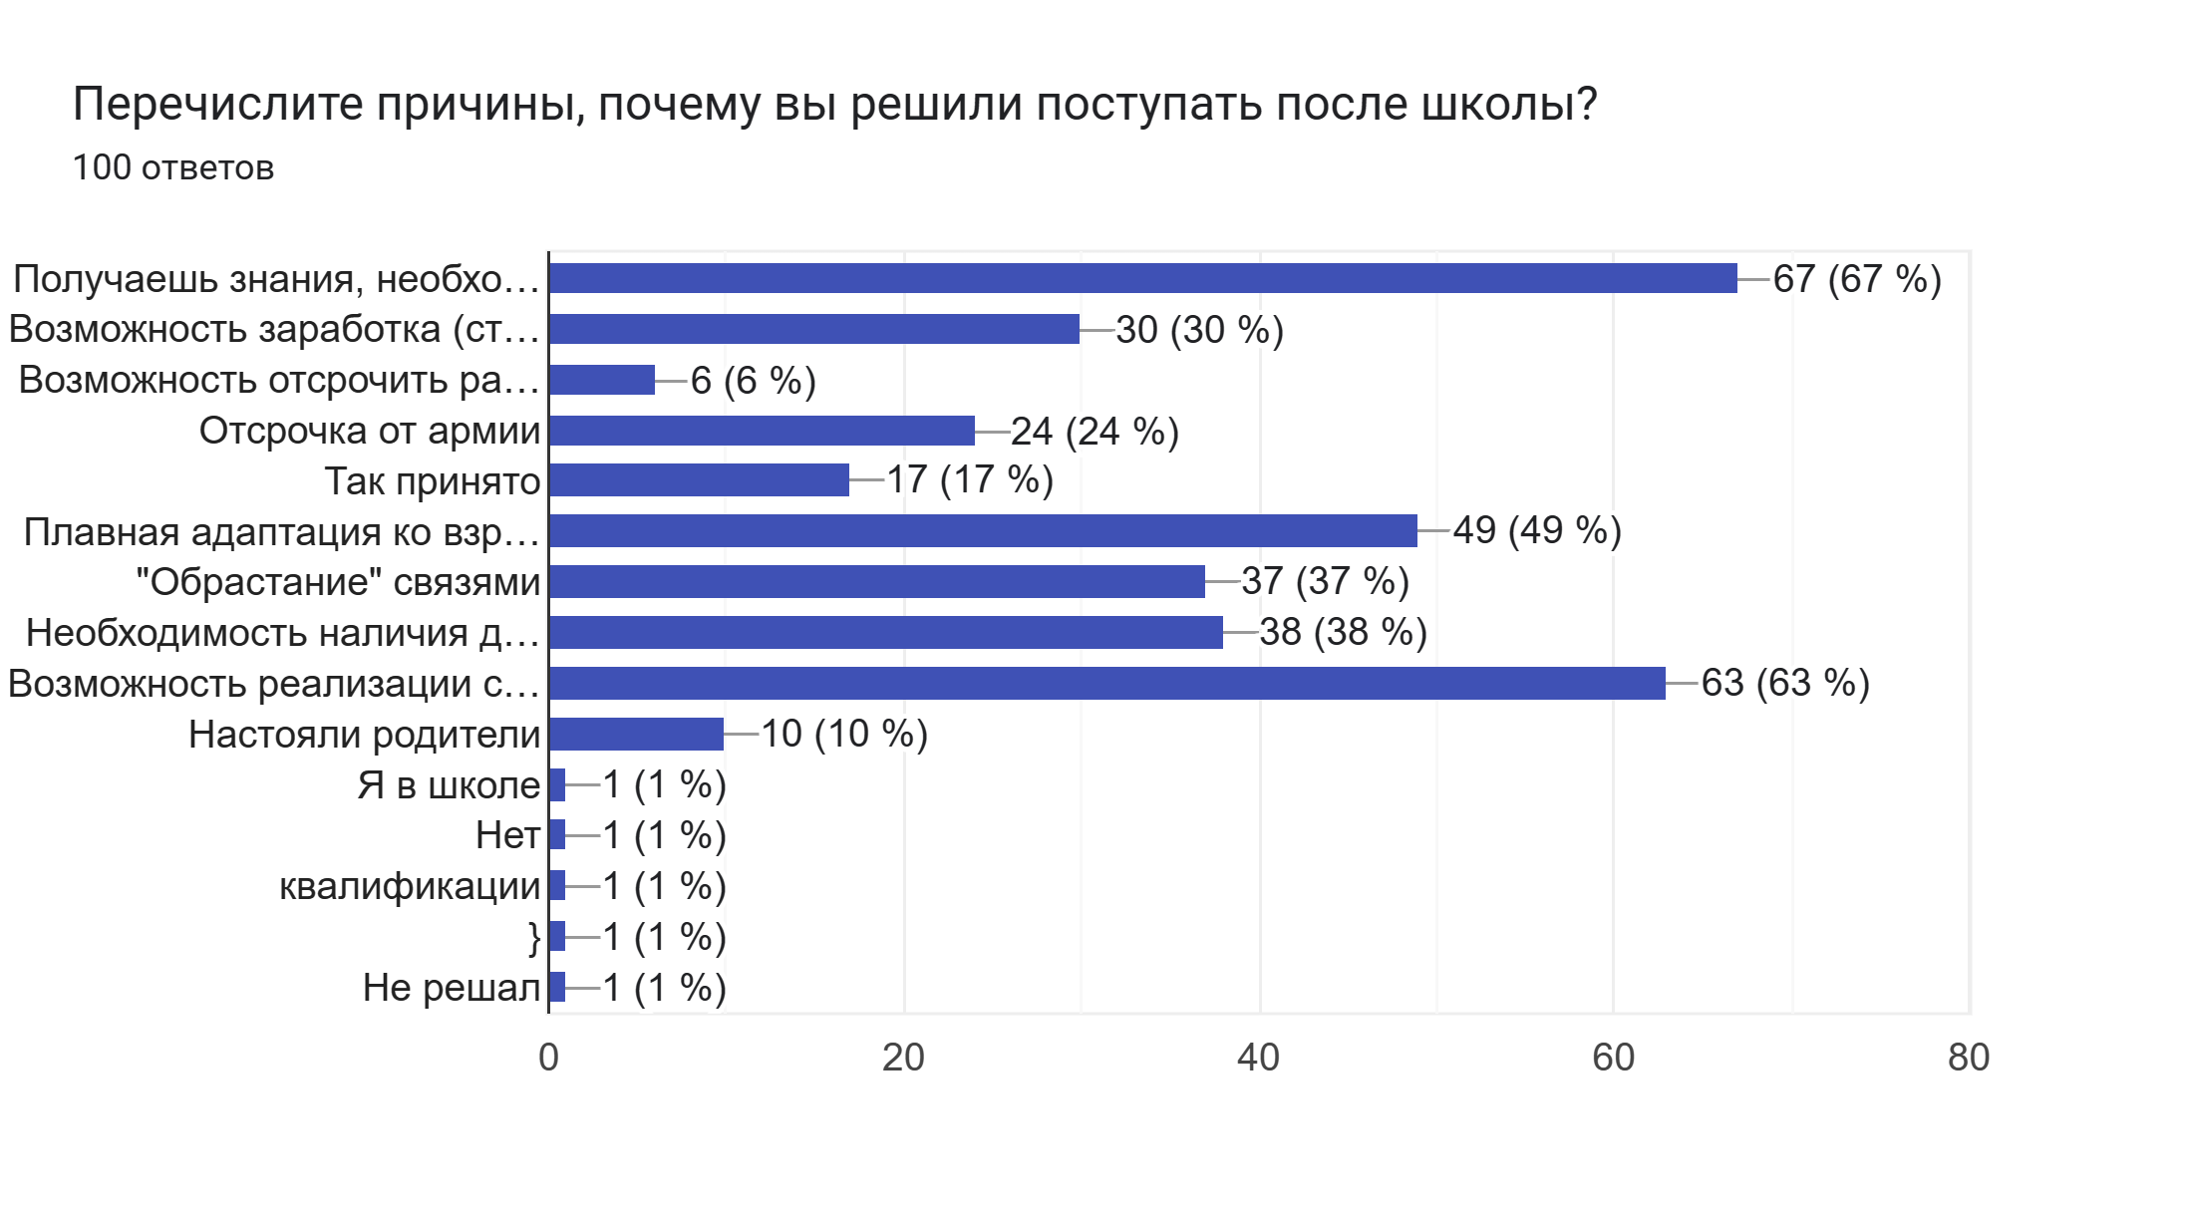
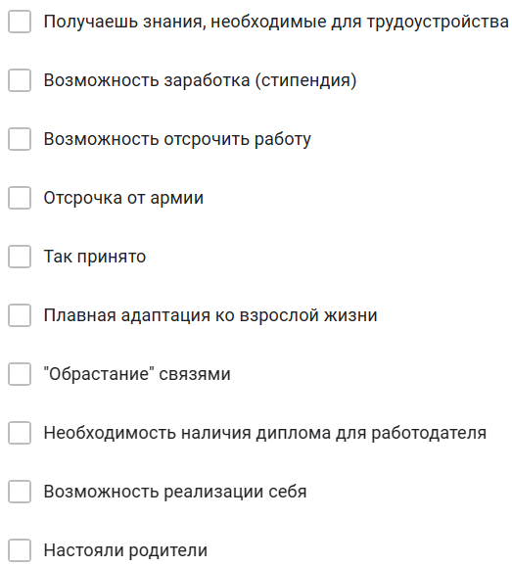

Продолжение обучения после школы имеет ряд положительных моментов. Во-первых, это возможность расширить свои знания в выбранной области и стать экспертом в ней. Получение диплома может открыть двери к более высокооплачиваемым и престижным работам, что обеспечит финансовую стабильность и удовлетворение от профессионального роста. Повышение квалификации может улучшить шансы на конкуренцию на рынке труда и привести к повышению должности или заработной платы. Также обучение после школы способствует личному развитию, помогая развить новые навыки и способности. Оно может также предоставить возможность для знакомства с новыми людьми и построения ценных связей, что в будущем может пригодиться как в профессиональной, так и в личной сфере.
Однако есть и отрицательные стороны. Некоторые респонденты не видят явной связи между продолжением образования и достижением жизненных целей, что может привести к недооценке значимости дальнейшего обучения. Также некоторые участники считают, что обучение после школы лишь оттягивает начало карьеры и зарабатывания денег, что может быть финансово неприемлемо для некоторых семей. Некоторые могут также считать, что получение образования не обязательно для успешной карьеры и самореализации, особенно если они имеют опыт работы или другие уникальные способности. В целом, решение о продолжении обучения после школы зависит от индивидуальных целей, обстоятельств и убеждений каждого человека.
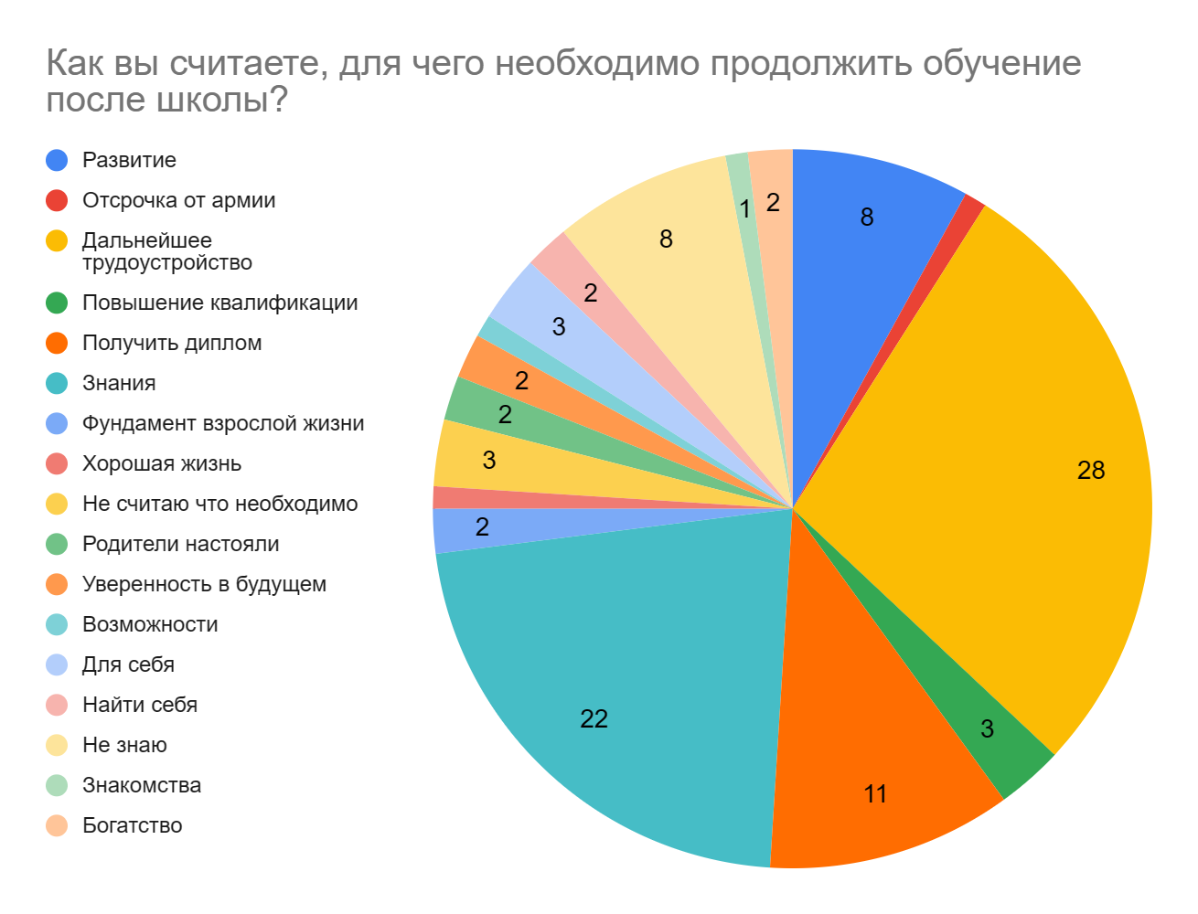
Продолжение обучения после школы воспринимается разнообразно среди опрошенных. Для значительной части респондентов это осознанный выбор, который базируется на собственных убеждениях и целях развития. Однако некоторые видят в этом скорее традицию, которая передается из поколения в поколение, без особого осмысления. Несмотря на это, существует значительное число людей, которые оценивают свой выбор на шкале между осознанным и традиционным, выражая тем самым разнообразные мотивации и обстоятельства, влияющие на их решение. Некоторые признают, что в их семьях продолжение образования после школы было давно установленной традицией, что могло повлиять на их собственный выбор. Однако в целом можно сказать, что у многих людей важным фактором является осознанное понимание целей и преимуществ продолжения обучения после школы перед простым следованием устоявшимся образцам.
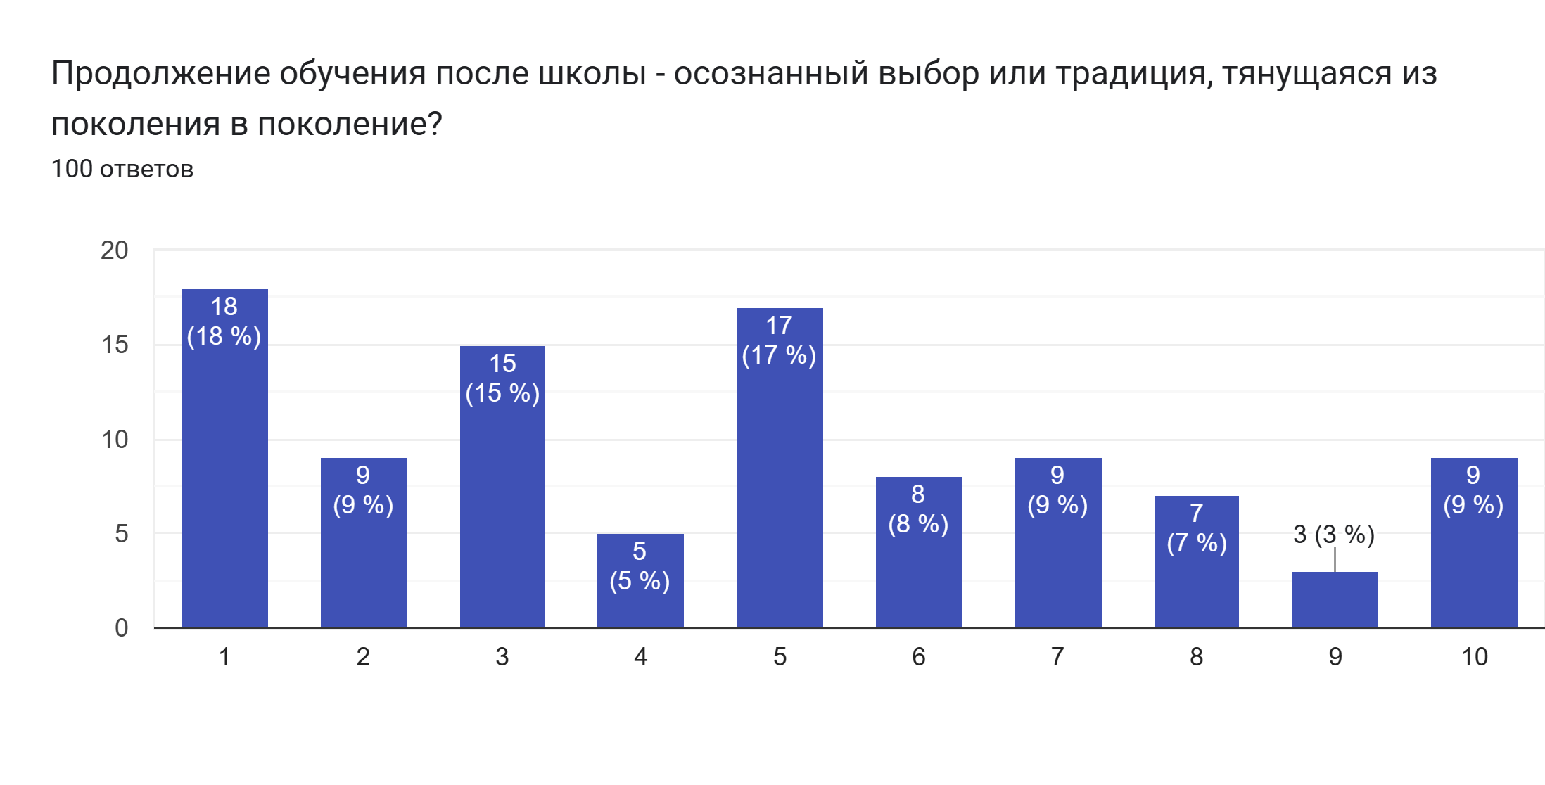

Рекомендации.
В ходе проведенного исследования были выявлены ключевые аспекты принятия решения о продолжении образования после школы. Образование остается неотъемлемой частью успешной карьеры и личностного развития, подтверждая тем самым влияние общественных стереотипов и потребностей рынка труда на продолжение обучения. Тем не менее, несмотря на влияние общественных факторов, важно подчеркнуть, что решение о поступлении в высшее учебное заведение должно быть осознанным и соответствовать индивидуальным целям и мотивам каждого человека.
У сегодняшнего поколения школьников преимущественно решение о продолжении обучения является скорее осознанным выбором, чем традицией, что опровергает выдвигаемую нами гипотезу. Этот осознанный выбор обусловлен не только современными требованиями рынка труда и доступностью информации, но также изменением общественного восприятия образования как инструмента самореализации и личностного развития. Сегодняшние школьники более информированы о своих возможностях и имеют больше свободы в выборе своего пути, что способствует осознанному принятию решений относительно образования.
Исследование также выявило разнообразие факторов, влияющих на принятие решения о продолжении образования, таких как потребность в знаниях для трудоустройства, заработная плата в виде стипендии, отсрочка трудовой деятельности и армейская служба. Кроме того, семейные традиции, возможность адаптации к взрослой жизни и стремление к самореализации также играют существенную роль в принятии решения.
Хотя продолжение обучения после школы воспринимается разнообразно среди опрошенных, для многих это осознанный выбор, который базируется на собственных убеждениях и целях развития. Однако традиционные образцы также оказывают существенное влияние на принятие решения, что подчеркивает необходимость дальнейшего обсуждения и развития программ, направленных на стимулирование осознанного выбора и индивидуализации образовательного процесса.
В заключение, для еще большего увеличения числа школьников, осознанно выбирающих послешкольное образование, можно дать следующие рекомендации:
- Проведение дополнительных мероприятий в школах для стимулирования осознанного выбора поступления в высшие учебные заведения. Это может включать в себя проведение профориентационных занятий, индивидуальных консультаций с психологами, а также организацию мастер-классов и карьерных ярмарок.
- Создание программ и мероприятий, которые позволят ученикам лучше понять свои интересы, цели и потенциалы, а также связать их с возможностями дальнейшего образования и профессионального роста.
- Развитие сотрудничества между школами, университетами и предприятиями для создания более доступных и информативных маршрутов профессиональной карьеры, что позволит учащимся лучше понимать потребности рынка труда и выбирать более соответствующие им образовательные программы.
- Повышение осведомленности родителей о разнообразии путей послешкольного образования и карьерных возможностей для их детей. Это может включать в себя информационные кампании, семинары и консультации для родителей о выборе образовательных траекторий для своих детей.
- Создание условий для более открытого и обоснованного обсуждения вопроса о поступлении в высшие учебные заведения среди учащихся, их родителей и педагогов, что поможет лучше понять индивидуальные потребности и мотивации каждого ученика.
- Проведение дальнейших исследований для более глубокого понимания динамики и факторов, влияющих на решение о поступлении в высшие учебные заведения, а также эффективности предлагаемых мероприятий и программ.

